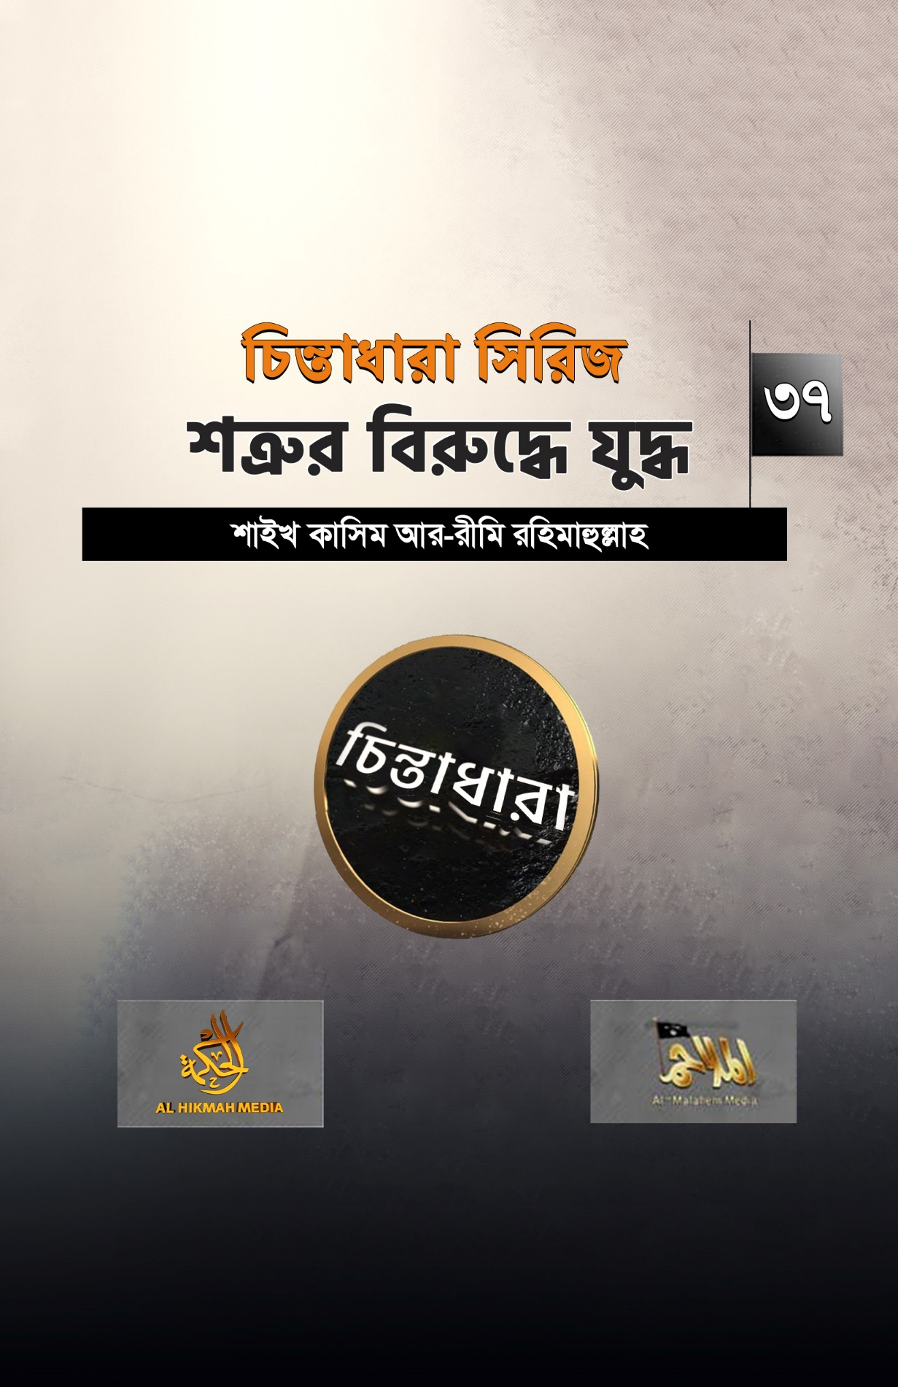
চিন্তাধারা সিরিজ- ৩৭
শত্রুর বিরুদ্ধে যুদ্ধ
শাইখ কাসিম আর-রীমী রহিমাহুল্লাহ

অনুবাদ ও প্রকাশনা

-মূল প্রকাশনা সম্পর্কিত কিছু তথ্য-
মূল নাম: سلسلة مفاهيم، الحلقة 37، قتال المخالفين للشيخ قاسم الريمي (رحمه الله)
ভিডিও দৈর্ঘ্য: ০০:০২:১৬ মিনিট
প্রকাশের তারিখ: জমাদিউস সানি, ১৪৪৪ হিজরি
প্রকাশক: আল-মালাহিম মিডিয়া

بسم الله الرحمن الرحيم
আমাদের মনে রাখা উচিৎ তাগুত এবং আমাদের বিরোধী মুসলিম ভাই; উভয়ের বিরুদ্ধে লড়াইয়ের পন্থা কখনোই এক হবে না। দুটি লড়াইয়ের মাঝে বিরাট পার্থক্য রয়েছে। বিরোধী মুসলিম সে যেই হোক, হয় সে আপনার ভাই, আপনার গোত্রভুক্ত বা মুসলিম কোনো জামায়াতেরই সদস্য। তাই তার বিরুদ্ধে লড়াই কখনোই শত্রুর বিরুদ্ধে লড়াইয়ের মতো হবে না।
আল্লাহ পানাহ! আমরা মুসলিমদের মাঝে ফাটল সৃষ্টি করতে পারি না। ফাটল সৃষ্টির জন্য অনুপ্রবেশ ঘটাতে পারি না।আমরা কখনোই আমাদের মুসলিম ভাইদের শাস্তি প্রদানের জন্য যুদ্ধ করতে পারি না। তাদের সাথে মিথ্যা প্রতারণার আচরণ করতে পারি না। আমি যদি কোন মুসলিমের বিরুদ্ধে যুদ্ধ করি, তাহলে সেখানে আমাকে ‘ইসলামের নীতি’ ও যুদ্ধের আদাব মেনেই যুদ্ধ করতে হবে।
কোনো মুসলিম জামায়াত, গোত্র বা যে কোনো মুসলিমের সঙ্গেই কিতাল হোক, আমি তার প্রতি মিথ্যারোপ করতে পারি না। তাদের মাঝে গুপ্তচর প্রেরণ করতে পারি না, যে তাদের ভেতরে প্রবেশ করে ওঁৎ পেতে বসবে। এটা হতে পারে না। এটা তো ‘তাজাসসুস’ তথা মুসলিমদের গোপন বিষয়ের অনুসন্ধান। মুসলিমদের উপর ‘তাজাসসুস’ করা যায় না। আশা করি বিষয়টি পরিষ্কার হয়েছে!
যে কেউ শত্রুর বিরুদ্ধে যুদ্ধের বিভিন্ন নীতি অনুসরণ করে। যেমন ‘খুদআহ’ বা ধোঁকা। তুমি যখন শত্রুর বিরদ্ধে যুদ্ধ করবে, তখন পিছু হটে শত্রুকে প্রতারিত করবে। সে খালি দেখে অগ্রসর হলে, তুমি তাকে হত্যা করবে। এটা খুবই স্বাভাবিক। কিন্তু এভাবে তুমি শত্রুকে শাস্তি প্রদান করবে। পক্ষান্তরে তুমি যখন কোনো মুসলিমকে বন্দী করবে, তখনও কি তার সঙ্গে সেই আচরণই করবে, যা কাফেরের সঙ্গে কর? তোমার এক মুসলিম ভাই, আহত অবস্থায় রণাঙ্গনে বন্দী হয়েছে, তার সঙ্গেও কি একই আচরণ করবে, যা কাফেরের সঙ্গে করো? না, কস্মিন কালেও না! বিষয়টি একদমই পরিষ্কার!

***

